Одинадцята міжнародна виставка «Інноватика в сучасній освіті»
26.10.2019
22 жовтня 2019 року в Київському Палаці дітей та юнацтва відбулася Одинадцята міжнародна виставка «Інноватика в сучасній освіті», куди були запрошені представники освітніх установ і закладів освіти різних рівнів акредитації. Директор ДПТНЗ «Роменське ВПУ» П.І. Помаран, методист Т.І. Давиденко та старший майстер Р.І. Гайдук. взяли участь у роботі виставки та науково-практичної конференції «Інноваційні підходи закладів професійної (професійно-технічної) освіти України до розширення соціального партнерства (у контексті реалізації Концепції державної політики «Сучасна професійна (професійно-технічна) освіта» на період до 2027 року)», де презентували матеріали дослідження на тему «Сучасна стратегія закладу професійної (професійно-технічної) освіти із забезпечення підготовки конкурентоздатних робітничих кадрів».
Державницькі засади побудови сучасної професійної освіти, педагогічні умови співпраці закладів професійної освіти із соціальними партнерами та інструменти стратегічного управління в публічно-приватному партнерстві стали предметом конструктивного обговорення учасників освітянського форуму. У номінації «Конкурентоздатний фахівець – сучасна стратегія закладу професійної (професійно-технічної) освіти» ДПТНЗ «Роменське ВПУ» нагороджений золотою медаллю і Дипломом ХІ Міжнародної виставки.
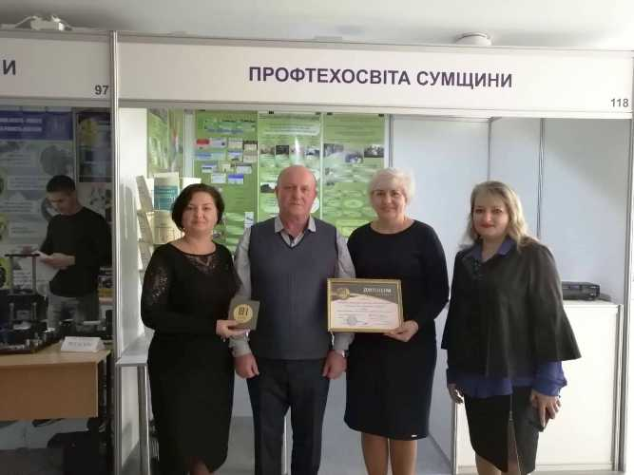
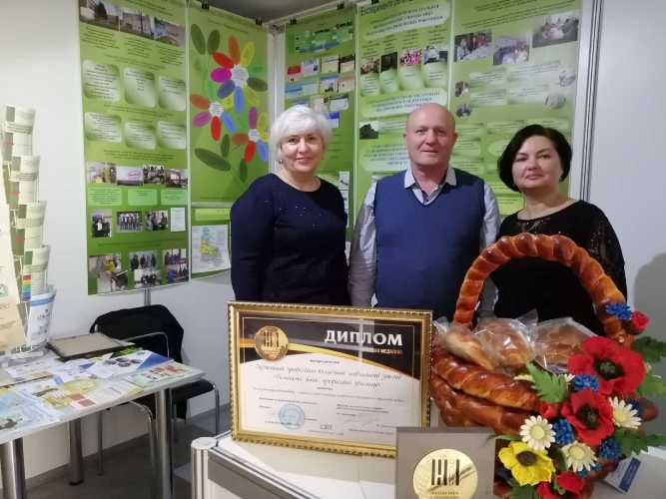
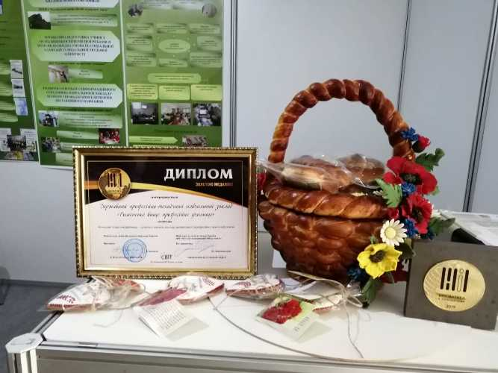
На фото: Одинадцята міжнародна виставка «Інноватика в сучасній освіті»

Дев’ята міжнародна виставка «Інноватика в сучасній освіті» та шоста міжнародна виставка «WorldEdu»
29.10.2017
24 жовтня у Київському Палаці дітей та юнацтва відбулося урочисте відкриття виставки «Інноватика в сучасній освіті» та шоста міжнародна виставка «WorldEdu». Цьогоріч у роботі виставки взяли участь 587 учасників із 23 регіонів України, Чехії, Словаччини, Австрії, Канади, США, Швейцарії, Німеччини та інших країн.
Зокрема, представники: 93 університетів, академій, інститутів, коледжів, технікумів, наукових установ; 12 закордонних навчальних закладів і міжнародних освітніх агенцій; 369 загальноосвітніх шкіл, гімназій, ліцеїв, дошкільних і позашкільних закладів, обласних і міських органів управління освітою; 79 професійно-технічних навчальних закладів, науково-методичних центрів професійно-технічної освіти; 32 виробників і постачальників засобів навчання, проектів, сучасних програм і рішень для галузі освіти, видавництва, освітніх порталів.
Для участі у дев`ятій міжнародній виставці «Інноватика в сучасній освіті» ДПТНЗ «Роменське ВПУ» представив матеріали у номінації «Нова професійно-технічна освіта в контексті євроінтеграційного руху України» з теми: «Розробка та впровадження інноваційних проектів, освітніх технологій, програм і рішень для осучаснення навчального процесу в закладах ПТНЗ».
Метою дослідження роботи є вивчення проблеми комплексного підходу до впровадження ефективної системи використання ІКТ, освітніх технологій, сучасних підходів до розробки інноваційних проектів, які реалізовуються у професійно-технічному навчальному закладі. У представлених матеріалах розглядаються складові системи інформаційного забезпечення освітнього процесу Роменського вищого професійного училища, досвід роботи навчального закладу з формування інформаційного освітнього середовища, визначено основні аспекти успішної підготовки майбутніх фахівців у ПТНЗ, розробка педагогами училища відповідних електронних навчальних продуктів.
Запропоновано технологію відкритого навчання населення на модульно-компетентнісній основі, методику вхідного контролю знань, умінь та навичок учнів, модульні навчальні програми з професій «Електрогазозварник», «Муляр», електронні навчально-методичні комплекси з професій «Слюсар з ремонту автомобілів», «Муляр», «Штукатур», створені викладачами спецдисциплін Роменського ВПУ, алгоритм створення навчально-практичного центру галузевого спрямування.
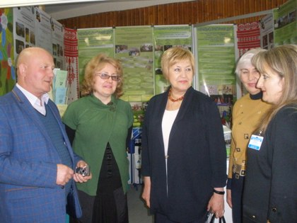
На фото: обговорення питань методики створення навчальних проектів: Помаран П. І., директор ДПТНЗ "Роменське ВПУ"; Радкевич В.О., доктор педагогічних наук, професор, дійсний член НАПН України, директор Інституту професійно-технічної освіти НАПН України; Висоцька Ю. М., методист НМЦ ПТО у Сумській області
За підсумками конкурсу представлені матеріали отримали вищу нагороду:
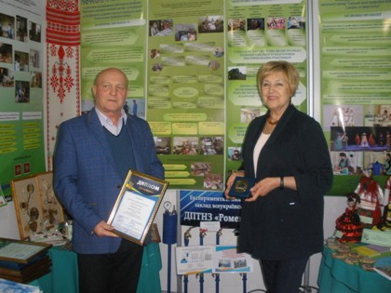
На фото: директор Роменського ВПУ Помаран П. І. та доктор педагогічних наук, професор, дійсний член НАПН України, директор Інституту професійно-технічної освіти НАПН України Радкевич В. О. з нагородами
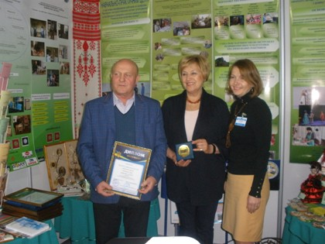
На фото: директор Роменського ВПУ Помаран П. І., доктор педагогічних наук, професор, дійсний член НАПН України, директор Інституту професійно-технічної освіти НАПН України Радкевич В. О. та директор НМЦ ПТО у Сумській області Самойленко Н. Ю.
золоту медаль та диплом у номінації «Нова професійно-технічна освіта в контексті євроінтеграційного руху України», диплом «За активну інноваційну діяльність у підвищенні якості навчально-виховного процесу».
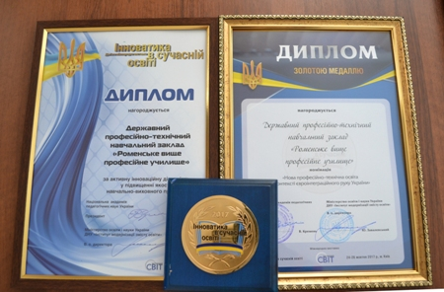
На фото: нагороди, які отримав ДПТНЗ "Роменське ВПУ" на чолі з директором Помараном П. І.
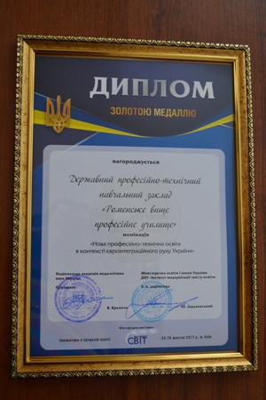
На фото: Диплом у номінації «Нова професійно-технічна освіта в контексті євроінтеграційного руху України»
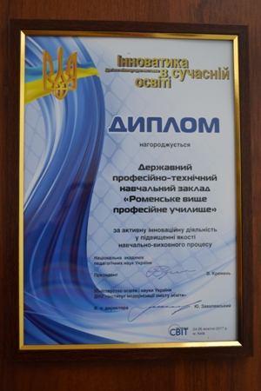
На фото: диплом «За активну інноваційну діяльність у підвищенні якості навчально-виховного процесу»
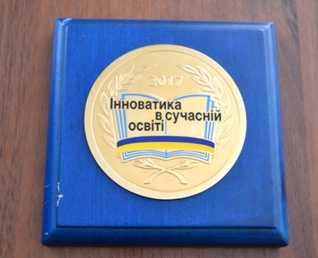
На фото: Золота медаль "Інноватика в сучасній освіті-2017"
У виставковій експозиції навчального закладу демонструвалися вироби гуртків технічної творчості:
На фото: при підготовці виставки "Профтехосвіта Сумщини" Висоцькою Ю. М., методистом НМЦ ПТО у Сумській області
- стенд: «Випробування водозапірної та водорозбірної арматури, вузлів системи опалення», виготовлений учнями групи МС-1 Демченком Вадимом, Горобцем Денисом під керівництвом майстра в/н Кревсуна В.В.;
- панно: «Мій рідний край» (солоне тісто), виготовлене ученицею групи КК-4 Стрижевською Олександрою під керівництвом майстра в/н Мовчан І.В.;
- панно: «Спогади про літо» (колаж із природного матеріалу), виготовлене ученицею групи КК-4 Клименко Іриною під керівництвом майстра в/н Мовчан І.В.;
- виріб: «Кошик із вербою» (солоне тісто), виготовлений ученицею групи КК-4 Жук Жанною під керівництвом майстра в/н Мовчан І.В.;
- сувенірні ляльки-мотанки: «Нерозлучні наречені», виготовлені ученицею групи КЗ-4 Гирич Катериною під керівництвом майстра в/н Помаран Т.М.
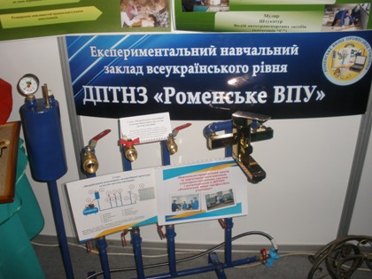
На фото: експонати ДПТНЗ "Роменське ВПУ", представлені на виставці
- інформаційний стенд, де висвітлені основні напрями діяльності навчально-практичного центру з підготовки монтажників санітарно-технічних систем і устаткування.
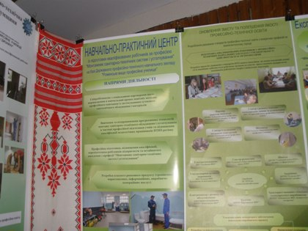
На фото: презентаційний стенд навчально-практичного центру з підготовки монтажників санітарно-технічних систем і устаткування Роменського ВПУ
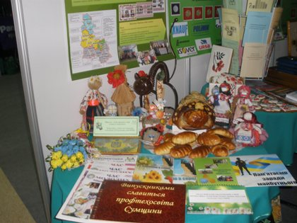
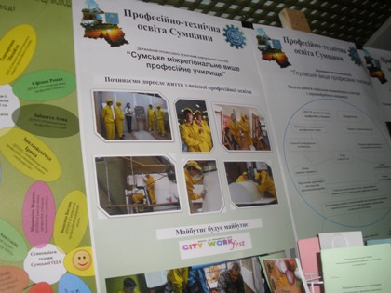
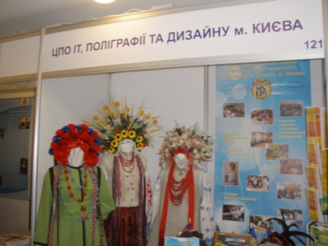
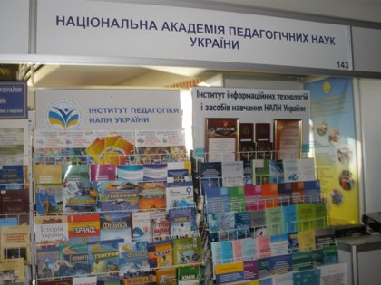
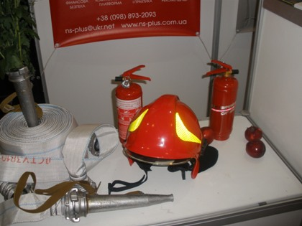
На фото: експонати та учасники виставки
25 жовтня відбувся науково-практичний семінар «Проектні технології навчання у професійній підготовці кваліфікованих робітників».
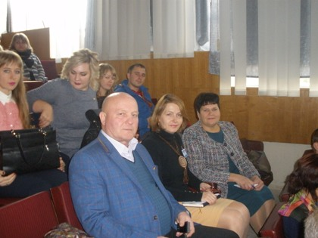
На фото: під час засідання науково-практичного семінару Помаран П. І., директор училища; Самойленко Н. Ю., директор НМЦ ПТО у Сумській області; Міщенко Н. Г., заступник директора училища
Модератори семінару: Кучинський М.С., директор департаменту професійної освіти Міністерства освіти і науки України; Радкевич В.О., доктор педагогічних наук, професор, дійсний член НАПН України, директор Інституту професійно-технічної освіти НАПН України.
Запрошені: Луцька А.В., головний консультант секретаріату Комітету Верховної ради України з питань науки і освіти; Мірошниченко К.Б., заступник директора департаменту професійної освіти, начальник відділу змісту та організації навчального процесу Міністерства освіти і науки України; Сергєєва Л.М., доктор педагогічних наук, професор ДВНЗ «Університету менеджменту освіти НАПН України; Пятинчук Т.В., к. п. наук, начальник відділу наукового та навчально-методичного забезпечення змісту професійної освіти ДНУ «Інститут модернізації змісту освіти» МОН України; директори закладів професійної (професійно-технічної) освіти, навчальної (науково-методичних центрів (кабінетів) професійної (професійно-технічної) освіти. Взяли участь у роботі науково-практичного семінару директор училища Помаран П.І., заступник директора з НВР Міщенко Н.Г.
У тематиці доповідей: «Імплементація закону України «Про освіту» у сфері професійної (професійно-технічної освіти» (доповідачі Мірошниченко К.Б., Луцька А.В.; «Науково-методичний супровід експериментальної діяльності закладів професійної освіти» (доповідач Радкевич В.О.); «Досвід упровадження проектної технології навчання в ПТНЗ автотранспортного профілю» (доповідач Гоменюк Д.В., директор Навчально-наукового центру професійно-технічної освіти НАПН України); «Методичні засади розроблення проектних технологій професійного навчання» (доповідач Кулалаєва Н.В., к.х.н., доцент, завідувач лабораторії технологій професійного навчання Інституту професійно-технічної освіти НАПН України); «Реформування професійно-технічної освіти - інвестиції в майбутнє» з досвіду роботи Міжрегіонального центру професійної перепідготовки звільнених у запас військовослужбовців м. Кривого Рогу» (доповідач Балакін В.Г., директор Міжрегіонального центру).
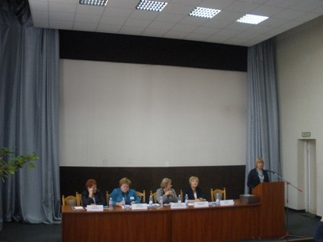
На фото: під час виступу Луцької А. В., головного консультанта секретаріату Комітету Верховної ради України з питань науки і освіти
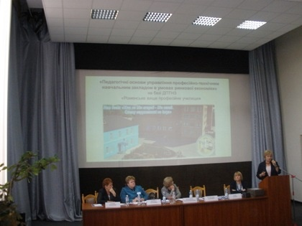
На фото: у ході виступу Радкевич В. О., доктора педагогічних наук, професора, дійсного члена НАПН України, директора Інституту професійно-технічної освіти НАПН України
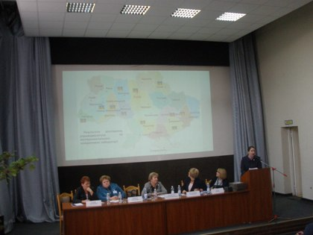
На фото: виступ Кулалаєвої Н. В., к.х.н., доцента, завідувача лабораторії технологій професійного навчання Інституту професійно-технічної освіти НАПН України
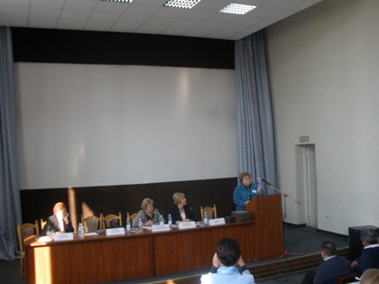
На фото: до уваги присутніх виступила Сергєєва Л. М., доктор педагогічних наук, професор ДВНЗ «Університету менеджменту освіти НАПН України
У виступах інших доповідачів висвітлювалися питання методики створення, забезпечення, використання, оцінювання результатів проектної навчальної діяльності у процесі підготовки кваліфікованих робітників на засадах компетентнісного підходу.
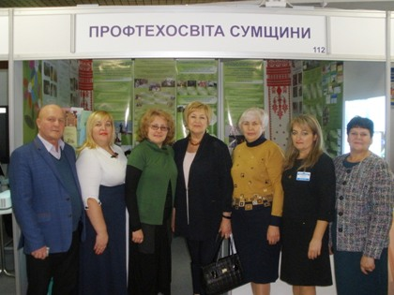
Фото на згадку. Директор ДПТНЗ "Роменське ВПУ" Помаран П. І., заступник директора Міщенко Н. Г., методист Давиденко Т. І. з методистом НМЦ ПТО в Сумській області Висоцькою Ю. М. та представниками Інституту професійно-технічної освіти НАПН України
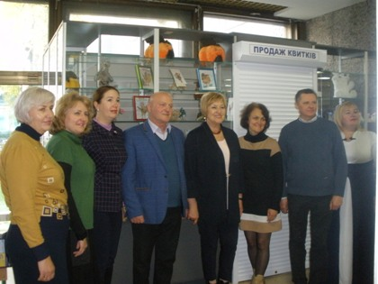
Фото на згадку. Директор ДПТНЗ "Роменське ВПУ" Помаран П. І., методист Давиденко Т. І. з представниками Інституту професійно-технічної освіти НАПН України

VII Міжнародний форум «Інноватика в сучасній освіті» та II Міжнародна виставка закордонних навчальних закладів «WorldEdu»
22.10.2015
20-25 жовтня 2015 року в м.Києві відбувся VII Міжнародний форум «Інноватика в сучасній освіті» та II Міжнародна виставка закордонних навчальних закладів «WorldEdu».
На професійному форумі загальноосвітніх, наукових та науково-технічнихінновацій в Україні були широко представленіінноваційні досягнення галузі освіти.Програмою форуму було передбачено проведення конференцій, семінарів, презентацій при участі директорів і ведучих учених Національної академії педагогічних наук України, керівників і спеціалістів Міністерства освіти і науки України, Інституту модернізації змісту освіти, органів державної влади та управління, працівників галузі освіти, представників зарубіжних навчальних закладів та міжнародних представництв.Під час проведення заходів відбувся обмін досвідом між педагогами та вченими різних країн, організовані майстер-класи та лотереї, запропоновані програми навчання в Україні та за кордоном.
Представники Роменського ВПУ взяли участь у роботі семінару Департаменту професійно-технічної освіти Міністерства освіти і науки України та Державної наукової установи «Інститут модернізації змісту освіти» Міністерства освіти і науки України з теми: «Інноваційна модель розвитку професійно-технічного навчального закладу як чинник забезпечення високої якості підготовки фахівців» та семінару Інституту професійно-технічної освіти Національної академії педагогічних наук України з теми: «Використання електронних освітніх ресурсів у дистанційному навчанні учнів професійно-технічних навчальних закладів».
Під час семінару заслухали доповіді Супруна В’ячеслава Васильовича, директора Департаменту професійно-технічної освіти Міністерства освіти і науки України; Радкевич Валентини Олександрівни, директора Інституту професійно-технічної освіти Національної академії педагогічних наук України, працівників професійно-технічних навчальних закладів України.
Відбулося нагородження переможців конкурсів за тематичними номінаціями.
Державний професійно-технічний навчальний заклад «Роменське вище професійне училище» отримав диплом лауреату конкурсу ІІ ступеня в номінації «Розробка та впровадження в освітню практику інноваційних технологій, технічних засобів навчання, проектів, програм і рішень».
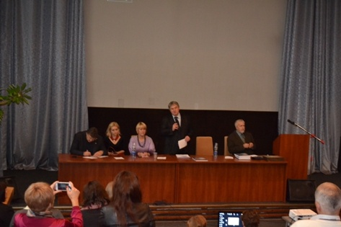
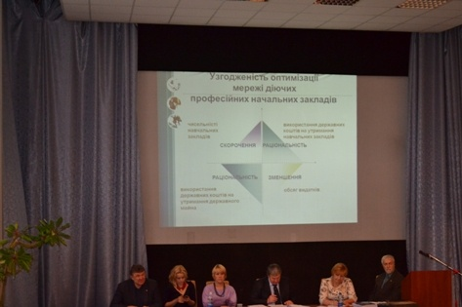
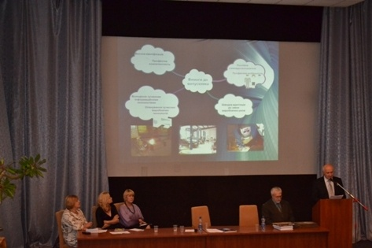
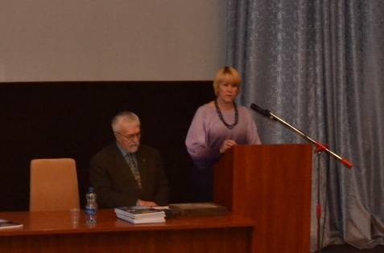
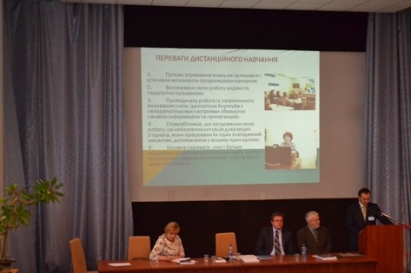
На фото: Під час семінару «Інноваційна модель розвитку професійно-технічного навчального закладу як чинник забезпечення високої якості підготовки фахівців»
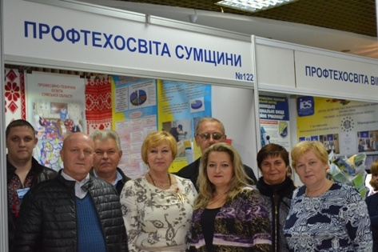
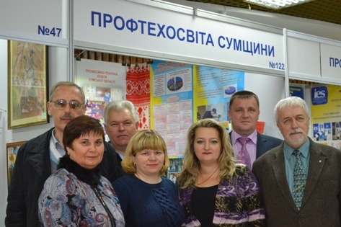
На фото: Під час роботи виставки
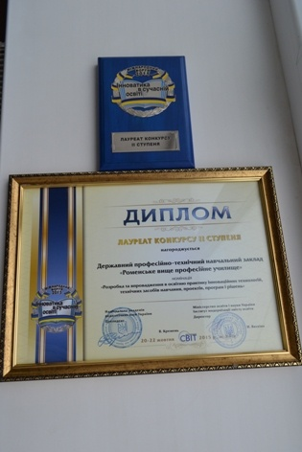
На фото: Нагорода для ДПТНЗ "Роменське ВПУ"

